한국산업기술대학교 게임공학과

포트폴리오

서버 프로그래밍 부분

구태균

2020.11.13

목차

1. [논문] Implementation of Lock-Free shared_ptr and weak_ptr
2. [게임] Alone Dungeon
3. [게임] Fruit Crush
4. **[논문] Implementation of Lock-Free shared_ptr and weak_ptr**

**기본 설명**

구현 및 작성 기간: 약 11개월 (2019년 12월 ~ 2020년 10월)

목표: C++ 멀티스레드 프로그램에서 Lock-Free 알고리즘으로 동작하는 shared_ptr와 weak_ptr 구현

한국게임학회 논문지 심사 중

**세부 설명**

1. **동기**

저는 ‘멀티스레드 프로그래밍’이라는 수업을 수강하면서 처음으로 Lock-Free 알고리즘을 접하게 되었습니다. 강의를 통해 stack과 queue와 같은 기존의 자료구조를 Lock-Free로 수정하며 Lock-Free 구현의 어려움을 느낄 수 있었고, garbage collection을 제공하지 않는 C++에서 Lock-Free 프로그램이 정상적으로 동작하기 위해서는 프로그래머가 직접 메모리를 관리해야 하는 것을 알 수 있었습니다. 종강 이후 Hazard Pointer, EBR과 같은 메모리 관리 시스템을 알게 되었지만, 알고리즘에서 적용해야 하는 높은 사용 난이도로 인해 프로그램에서 에러가 발생했을 때 원인을 찾는 것에 어려움을 느꼈습니다. 결국 쉽게 메모리를 관리하는 방법이 필요하다 생각하게 되었고, C++11에서 제공하는 shared_ptr와 weak_ptr를 Lock-Free로 동작하도록 구현해 기존과 동일하게 사용할 수 있도록 하였습니다.

1. 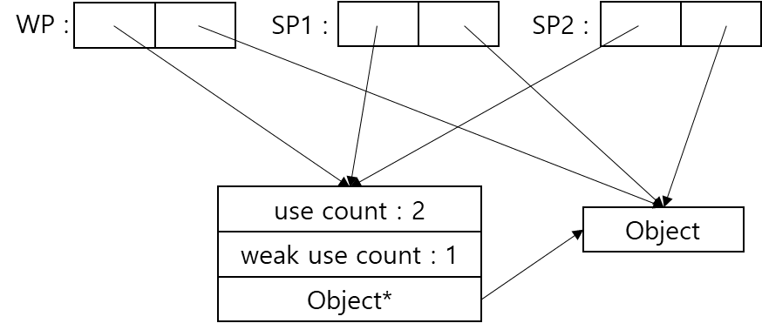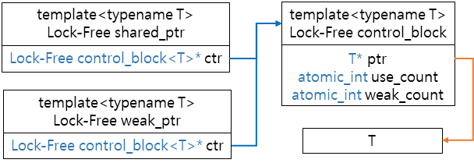**구현**

Figure 1 C++11의 shared_ptr과 weak_ptr

Figure 2 Lock-Free shared_ptr과 Lock-Free weak_ptr

C++11의 shared_ptr와 weak_ptr는 두개의 포인터를 가지며, 각각 원본 객체와 원본 객체의 카운터(수명)을 가진 control_block을 가리킵니다. control_block의 카운터는 원자적으로 수정되나, 두 포인터와 함께 원자적으로 수정되지는 않기 때문에 shared_ptr와 weak_ptr를 멀티스레드에서 공유할 때 데이터 레이스가 발생하는 문제를 가집니다.

이를 해결하기 위해 Lock-Free shared_ptr(LFSP)와 Lock-Free weak_ptr(LFWP)를 구현했으며 이렇게 구현된 포인터들은 기존 shared_ptr에 비해 멀티쓰레드환경에서 높은 성능 향상을 보여주었습니다. 구현의 핵심은 원본객체를 가리키는 포인터를 생략 것입니다. 이를 통해 포인터 수정 연산을 가볍게 할 수 있어서 Lock-Free 구현과 함께 높은 성능향상을 얻을 수 있었습니다.

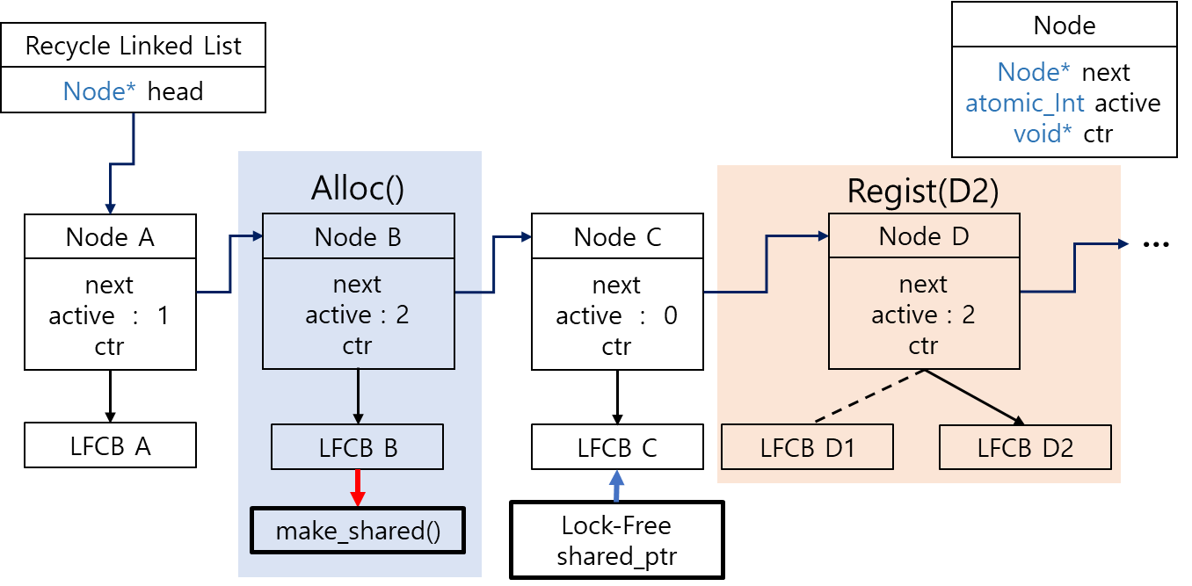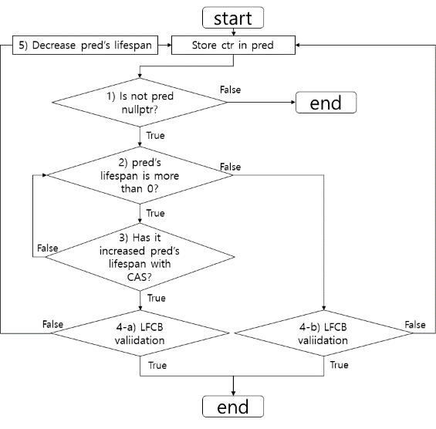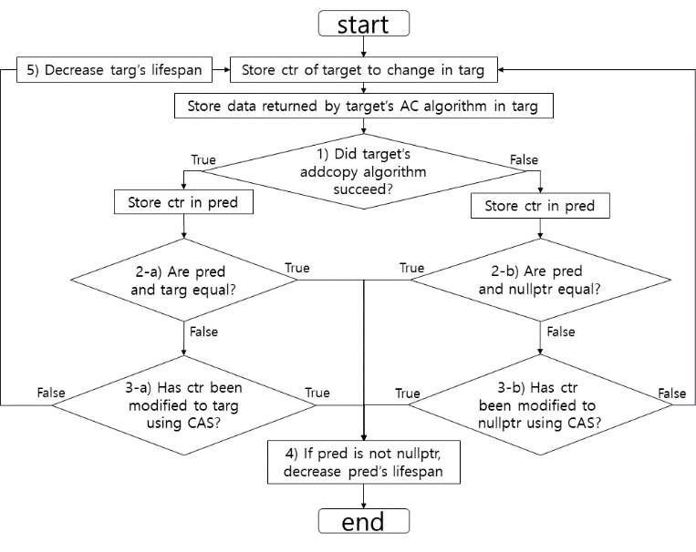LFSP/LFWP 구현에서 가장 어려웠던 점은 내부에서 발생하는 메모리 관리의 문제를 해결하는 것이었습니다. 처음에는 기존의 shared_ptr/weak_ptr와 동일하게 카운터가 0인 LFCB의 메모리를 해제했지만 LFCB가 공유 메모리이기 때문에 다른 스레드에서 접근 중인 메모리를 해제하는 문제가 발생했습니다. 이러한 문제를 해결하기 위해 Hazard pointer나 EBR을 이용할 수 있었지만 성능에 문제가 있었고, LFCB를 재사용하는 관리 객체인 Recycle Linked List(RLL)구현하여 문제점을 해결할 수 있었습니다.

RLL은 Lock-Free로 동작하는 연결 리스트로 Hazard Pointer에서 영감을 받았습니다. Hazard Pointer와 다른 점은 리스트의 노드마다 상태(active 멤버)를 따로 두어 노드의 사용 상태를 알 수 있도록 한 것입니다. 새로 참조할 LFCB의 카운터를 증가시키는 과정 도중 LFCB가 재사용 되는 것을 막는 것이 RLL의 가장 중요한 역할이며, 이를 위해 상태 업데이트 시 발생할 수 있는 모든 경우를 찾아 올바르게 동작함을 보였습니다.

이와 같은 방법으로 Lock-Free shared_ptr를 구현하여, C++11 shared_ptr과 비교해본 결과 최대 7000% 정도의 성능향상을 얻을 수 있었습니다.

[벤치 마크 프로그램의 GIT 주소 포함]

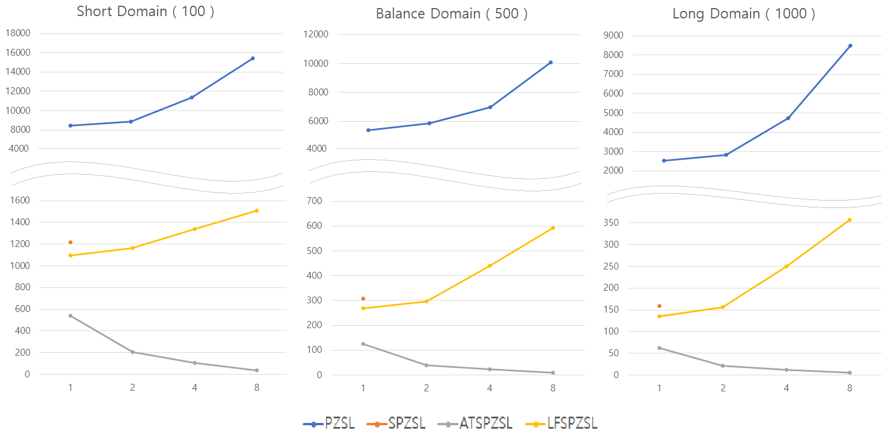[그래프를 넣었으면 설명이 있어야 한다.]

1. **[게임] Alone Dungeon**

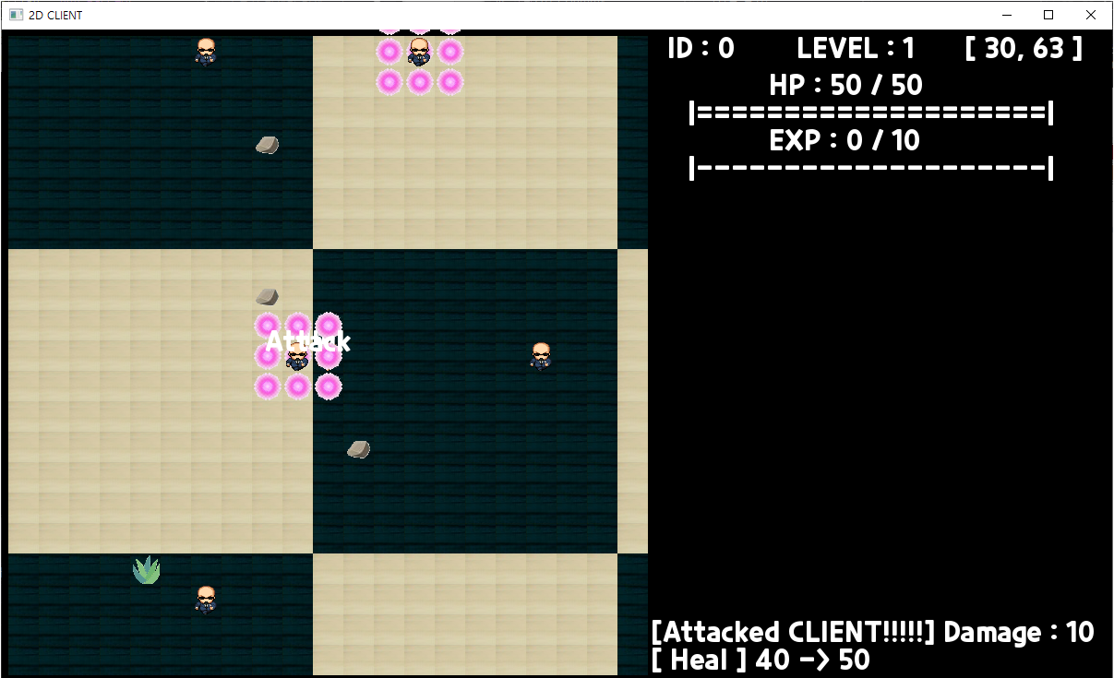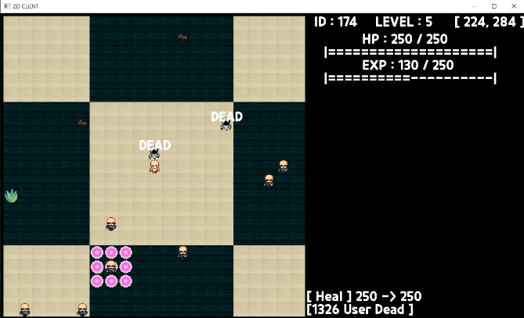

**기본 설명**

사용 언어: C++11

개발 환경: Visual Studio 2017 64bit

장르: MMO 생존 서바이벌

제작 인원: 1인

제작 기간: 약 2개월 (2019월 10월 ~ 2019년 12월)

목표: 윈도우 소켓, 멀티스레드, IOCP를 활용한 MMO 서버 제작

**세부 설명**

1. 게임

Alone Dungeon은 PVP가 가능한 MMO 생존 서바이벌 게임으로 다른 플레이어에게 죽지 않고 몬스터를 사냥해 성장하는 게임입니다. 800x800 크기의 월드에 10000개의 지형 오브젝트와 30000마리의 몬스터가 있으며, 몬스터는 모두 서버에서 컨트롤합니다. 모든 클라이언트는 캐릭터 주위의 3x3의 범위 공격을 하며, 5초마다 반복되는 힐을 이용해 몬스터, 다른 유저와 전투해야 합니다. 또, 플레이어는 몬스터를 사냥해 경험치를 획득하고 레벨이 높을수록 체력과 데미지가 상승해 다른 플레이어보다 우위의 능력치를 가질 수 있습니다. 모든 플레이어는 다른 플레이어의 레벨을 확인할 수 없어 다른 플레이어의 사냥 속도를 보면서 레벨을 가늠해 싸워야 하며, 사망하면 레벨이 초기화된 상태로 부활하므로 최대한 죽지 않고 오래 살아남아야 합니다.

1. 서버

서버는 IOCP를 이용해 구현되었고 클라이언트와 서버는 16개의 패킷을 이용합니다.

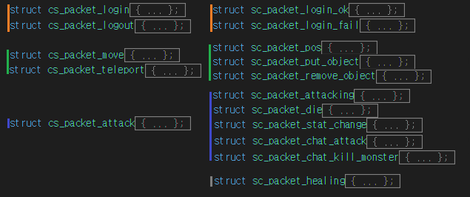

클라이언트에서 서버로 보내는 패킷은 3종류로 로그인, 캐릭터 이동, 공격이 있고, 서버에서 클라이언트로 보내는 패킷은 4종류로 로그인, 캐릭터 이동 및 시야, 전투, 힐이 있습니다.

**클라이언트 로그인(cs_packet_login):** 서버는 접속한 클라이언트 수를 확인해 새로운 클라이언트에게 접속 가능여부(sc_pakcet_login_ok, sc_packet_login_fail)를 알립니다.

**클라이언트 로그아웃(cs_pakcet_logout):** 서버는 해당 클라이언트의 정보를 리셋합니다.

**클라이언트 캐릭터 이동(cs_packet_move, cs_packet_teleport):** 서버는 해당 클라이언트와 시야 안에 있는 모든 클라이언트에게 이동한 좌표(sc_pakcet_pos)와 기존의 시야 안/밖으로 이동하는 오브젝트(sc_packet_put_obect, sc_packet_remove_object)를 알립니다.

**클라이언트 공격(cs_packet_attack):** 서버는 시야 내 모든 클라이언트에게 상황을 보여주기 위해 클라이언트의 공격(sc_pakcet_attacking, sc_packet_chat_attack), 클라이언트의 죽음(sc_packet_die)과 몬스터의 죽음(sc_packet_chat_kill_monster)를 알립니다. 몬스터를 사냥 이후 클라이언트의 상태(sc_packet_stat_change)를 알립니다.

**클라이언트 힐(cs_packet_healing):** 서버는 타이머를 이용해 모든 클라이언트에게 접속한 후 5초마다 힐을 제공합니다.

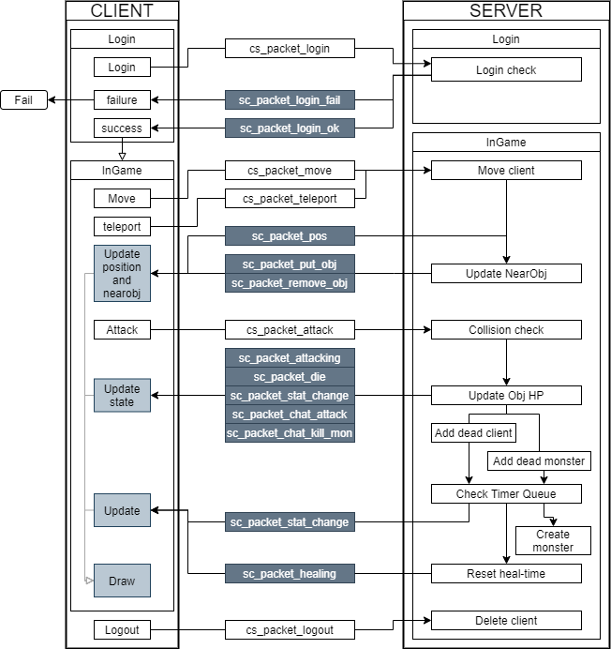

서버는 3종류의 스레드를 이용해 구현되었습니다.

1. do_accept thread: 새로운 클라이언트가 접속을 시도했을 때, 접속중인 클라이언트의 수가 최대치를 넘지 않는 경우 접속시킵니다. 클라이언트의 접속 허락 패킷은 캐릭터의 정보, 시야를 포함하기 때문에 클라이언트가 패킷을 받은 경우 게임 접속을 의미합니다.
2. do_timer thread: 일정 시간 이후에 발생하는 클라이언트의 힐, 부활과 몬스터의 이동, 부활 등의 이벤트를 시작합니다.
3. do_worker thread: 접속한 클라이언트와 몬스터에 대한 처리를 위한 메인 스레드입니다. 클라이언트로부터 도착한 패킷을 처리하고 클라이언트의 힐, 부활, 몬스터의 이동, 부활을 실행합니다. 클라이언트의 패킷은 ProcessPacket이라는 함수에서 처리하며, 이동, 공격, 텔레포트 3가지를 수행합니다.
4. 성능 측정

가상 클라이언트 프로그램을 사용하여 실제 소켓으로 접속해서 동접을 측정했습니다. i7-4770CPU 메모리 16GB환경에서 1000명의 클라이언트가 동시접속 가능합니다

1. **[게임] Fruit Crush**

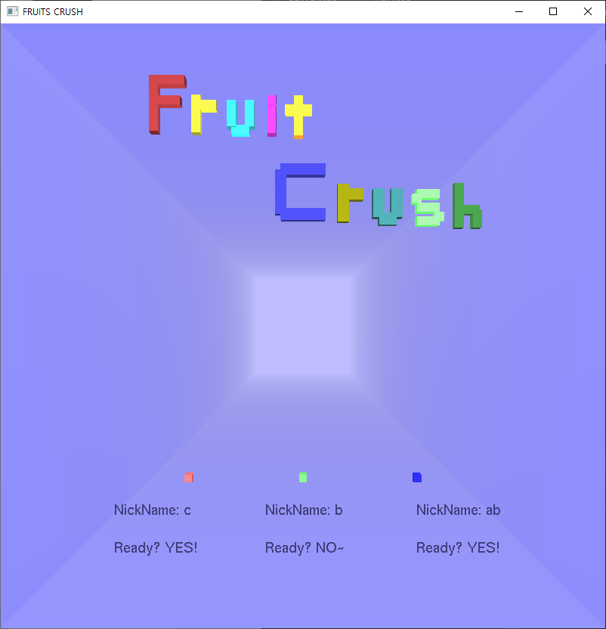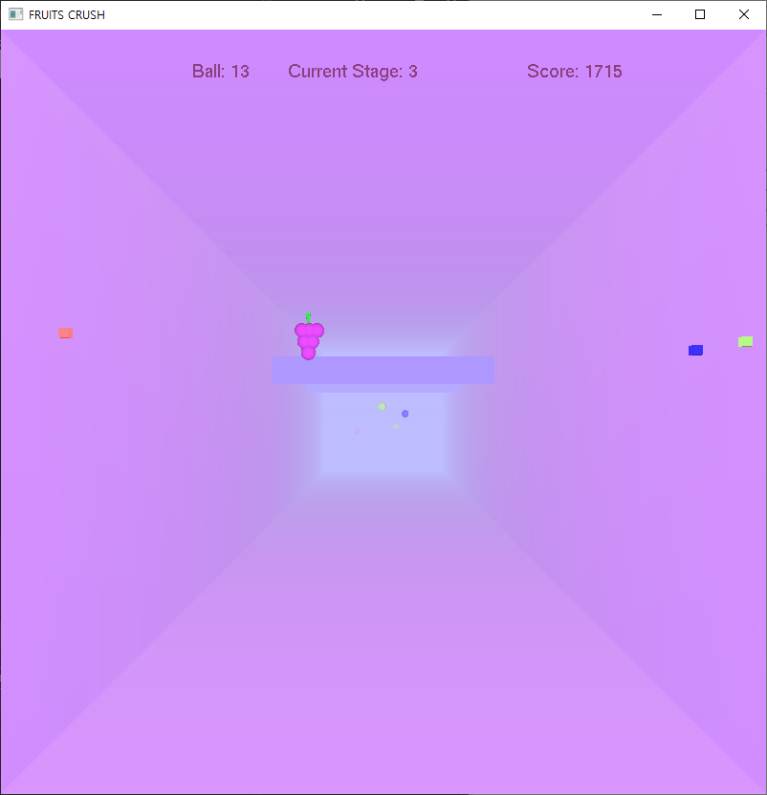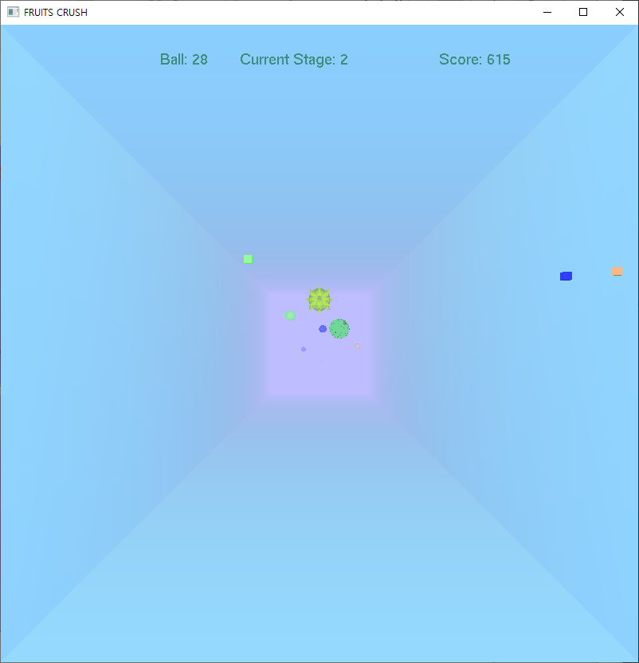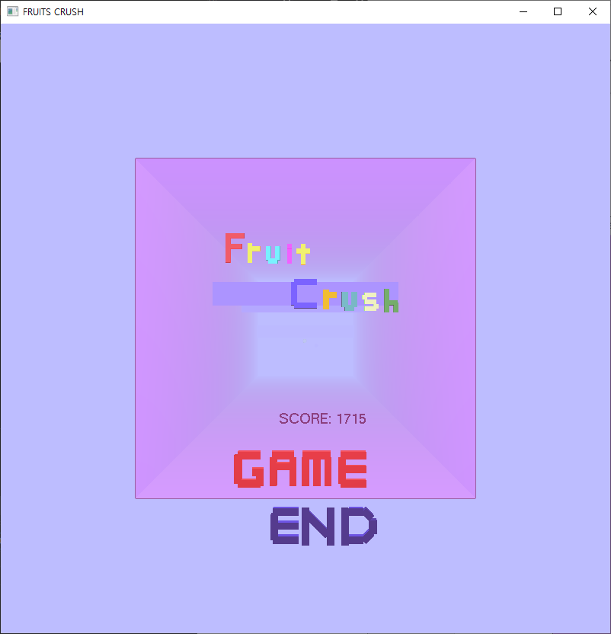

**기본 설명**

사용 언어: C++11

개발 환경: Visual Studio 2017 64bit

장르: 3인 협동 슈팅

제작 인원: 3인 (서버/콘텐츠[본인], 서버/통신, 클라이언트)

제작 기간: 약 2개월 (2019년 10월 ~ 2019년 12월)

목표: 윈도우 소켓, 멀티스레드, UDP와 TCP를 활용한 협동 슈팅게임 제작

**세부 설명**

1. 게임

Fruit Crush는 3인용 협동 슈팅게임으로 3명의 플레이어가 공유하는 공을 모두 소모되지 않도록 장애물을 부수며 점수를 획득하는 게임입니다. 플레이어가 접속한 뒤 닉네임을 입력하면 로비에 접속되며 모든 유저가 준비 완료되면 게임이 시작됩니다. Fruit Crush는 총 3라운드가 있으며, 라운드가 올라갈수록 장애물이 좌우로 이동하고 더 빠른 속도로 접근해 장애물을 맞추기 어려워집니다. 공의 수가 0이되거나 3라운드를 클리어하면 게임이 종료되며, 획득한 점수를 확인할 수 있습니다.

1. 서버

Fruit Crush의 서버는 총 3종류의 스레드를 이용합니다.

1. Update thread: 초당 30프레임에 맞도록 시간을 측정한 뒤 Update()를 실행한다.

* 업데이트는 장애물 생성, 장애물 위치 갱신, 공의 위치 갱신을 수행하고 장애물과 공의 충돌여부를 검사해 공의 수를 증가시킨다.

1. Recv UDP thread: 클라이언트가 마우스를 움직일 때 마다 클라이언트의 마우스 좌표를 UDP로 받아 갱신하고 다른 클라이언트에 마우스 좌표를 전송한다.

* 각 클라이언트는 모든 클라이언트의 마우스 위치를 볼 수 있다.

1. Recv TCP thread: 클라이언트가 마우스를 클릭할 때 마다 공의 개수를 줄인 뒤 해당 좌표에 공을 추가하고 모든 클라이언트에게 공의 좌표를 전송한다.

* 각 클라이언트가 클릭해 생성된 공을 모든 클라이언트가 볼 수 있다.

서버는 총 5개의 스레드로 구현되며, 1개의 Update thread와 Recv UDP thread, 3개의 Recv TCP thread로 구현되었으며, 흐름도는 다음과 같습니다.

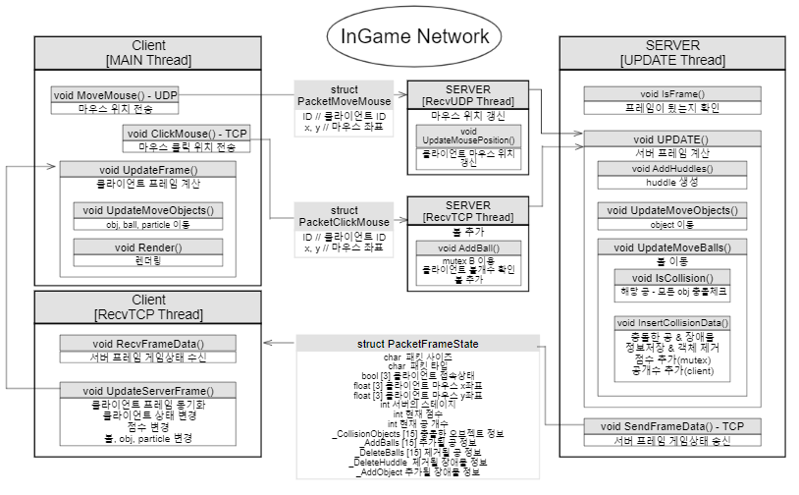

1. 구현

저와 팀원들은 Fruit crush를 제작할 때 각자의 컴퓨터에서 개발을 진행하였습니다. 하지만 팀원들과 모여 게임을 실행해본 결과 각 클라이언트에서 보는 공의 위치가 다른 문제점을 발견하였습니다. 처음에는 방화벽으로 인한 네트워크 레이턴시 증가가 원인이라 생각했지만 방화벽을 끈 뒤에도 개선되지 않았고, 클라이언트들의 마우스 움직임이 생길 때 유독 심해지는 것을 보면서 불필요한 UDP통신이 빈번하게 발생한다고 생각하게 되었습니다. UDP통신으로 인한 네트워크 과부하가 TCP통신에도 영향을 주게 되었고 이로 인해 클라이언트에 패킷이 도착한 시간을 기준으로 공을 생성하는 방식이 잘못되었음을 알게 되었습니다. 저는 이러한 문제점을 해결하기 위해 서버에 고정 프레임을 추가하였고 매 프레임마다 서버를 업데이트하였습니다. 그 결과 모든 클라이언트가 랙없이 동일한 화면을 보였고 30, 45와 60 프레임 중 30 프레임에서 게임 품질이 가장 쾌적한 것을 보며 게임 품질에 대한 프레임의 중요성을 확인할 수 있었습니다. 이를 통해 네트워크에 대한 지식이 온라인 게임 프로그래밍에 필요하다는 것을 확인할 수 있었습니다.